PENETAPAN KADAR ASAM SALISILAT DALAM SALEP KULIT DARI BERBAGAI MERK SECARA SPEKTROFOTOMETRI VISIBEL
Aries Koes Sundoro

Sekolah Tinggi Ilmu Farmasi Yayasan Pharmasi Semarang, Semarang 50193, Indonesia
Penulis Korespondensi : lutaris101010@gmail.com

ABSTRAK

Salep kulit asam salisilat merupakan sediaan yang mengandung zat aktif asam salisilat dalam suatu basis salep. Adanya basis salep ini akan mengganggu proses analisis kandungan asam salisilat yang ada. Penelitian yang dilakukan ini bertujuan untuk mengembangkan metode sederhana penetapan kadar asam salisilat dalam salep kulit. Penelitian ini dilakukan dengan menggunakan metode spektrofotometri visible dan menggunakan pereaksi FeCl₃ 5%. Hasil penelitian menunjukkan bahwa dengan menggunakan campuran pelarut etanol 96% : aquadest (70 : 30), operating time menit ke 5 dan panjang gelombang maksimal 501,8 nm diperoleh kadar rata-rata merek A= 1,79 %; B= 1,93 % dan C= 1,37 %. Sehingga dapat disimpulkan bahwa seluruh sampel memenuhi persyaratan kandungan asam salisilat yang ditetapkan oleh BPOM yaitu tidak lebih dari 2 %.
Kata kunci: Asam salisilat, Kadar, Spektrofotometri Visibel

ABSTRACT
Salicylic acid peel ointment is a preparation containing the active substance salicylic acid in an ointment base. The presence of this ointment base will interfere with the analysis process of the existing salicylic acid content. The aim of this research was to develop a simple method for determining the levels of salicylic acid in skin ointments. This research was conducted using visible spectrophotometry method and using 5% FeCl3 reagent. The results showed that by using a mixture of 96% ethanol solvent: aquadest (70: 30), operating time 5 minutes and a maximum wavelength of 501.8 nm, the average level of brand A = 1.79%; B= 1.93% and C= 1.37%. So it can be concluded that all samples met the requirements for salicylic acid content set by BPOM, which was no more than 2%.

Keywords: Levels, Salicylic acid, Visible Spectrophotometry

PENDAHULUAN
Asam salisilat merupakan zat yang mempunyai aktivitas sebagai keratolitik. Selain itu, asam salisilat juga dapat digunakan sebagai fungistatik, bakteriostatik, analgesik dan antiinflamasi. Asam salisilat juga telah teruji dalam mengatasi berbagai masalah kulit yang disebabkan oleh sinar matahari (Sulistyaningrum dkk, 2014). Pada beberapa produk sampo, asam salisilat digunakan untuk mengobati ketombe (Patil, 2015).
Asam salisilat atau asam 2, hidroksi-benzoat merupakan senyawa golongan fenol. Pemerian hablur putih; biasanya berbentuk jarum halus atau serbuk halus putih; rasa agak manis, tajam dan stabil di udara. Bentuk sintesis warna putih dan tidak berbau. Jika dibuat dari metil slisilat alami dapat berwarna kekuningan atau merah muda dan berbau lemah mirip mint. Asam salisilat sukar larut dalam air dan dalam benzen, larut dalam air mendidih; mudah larut dalam etanol dan dalam eter; agak sukar larut dalam kloroform (Depkes RI, 2020).
Seiring dengan perkembangan ilmu pengetahuan dan teknologi terutama di bidang farmasi, berkembang pula macam-macam sediaan farmasi dengan cara penggunaan yang berbeda-beda. Salah satu sediaan asam salisilat yang ada di pasaran adalah sediaan salep kulit. Salep kulit adalah sediaan setengah padat yang ditujukan untuk pemakaian topikal pada kulit (Depkes RI, 2020).
Fatmawati dan Herlina, 2017 melakukan validasi metode dan penentuan kadar asam salisilat pada sediaan bedak tabur dengan metode spektrofotometri UV. Pada penelitian ini diperoleh pelarut yang optimal yaitu metanol dan panjang gelombang maksimal yang diperoleh adalah 302 nm. Dari hasil analisis didapatkan kadar dari seluruh sampel tidak lebih dari 2%.
Hadisoebroto dan Budiman, 2019 menganalisis kadar asam salisilat pada krim anti jerawat yang beredar di Kota Bandung dengan metode spektrofotometri UV. Pada penelitian ini, pelarut yang digunakan adalah etanol. Sedangkan panjang gelombang maksimal yang digunakan untuk analisis adalah 235,6 nm. Dari hasil analisis didapatkan kadar dari salah satu sampel lebih dari 2%. Sehingga tidak memenuhi persyaratan yang telah ditetapkan oleh BPOM.
Sedangkan pada penelitian Nofita dkk, 2018 melakukan penetapan kadar asam salisilat pada pembersih wajah (facial foam) dengan menggunakan metode spektrofotometri Vis. Pada penelitian ini diperoleh operating time (OT) pada menit ke 30 dan panjang gelombang maksimal yang digunakan untuk analisis adalah 533 nm. Dari hasil analisis penetapan kadar, dapat disimpulkan bahwa semua sampel yang di uji mempunyai kadar dibawah 2% sehingga memenuhi persyaratan yang ditetapkan oleh BPOM.
Banyak penelitian tentang asam salisilat dengan menggunakan metode spektrofotometri UV-Vis karena metode ini mempunyai sensitivitas yang baik dan mudah dalam mengoperasikannya. Namun analisis untuk sediaan salep kulit asam salisilat masih jarang dilakukan. Oleh sebab itu, pada penelitian ini akan dilakukan pengembangan metode sederhana untuk menetapkan kadar salep kulit asam salisilat dengan menggunakan metode spektrofotometri Vis.

METODE PENELITIAN
Pengambilan sampel secara acak didasarkan pada produk salep kulit asam salisilat yang beredar di pasaran. Sampel diambil dari 3 merek salep kulit yang mengandung asam salisilat.
Pembuatan Larutan Stok (1000 ppm)
Ditimbang ± 100 mg baku asam salisilat, dimasukkan ke dalam labu takar 100,0 ml. Ditambahkan etanol 96% sebanyak 10 ml, larutkan baku asam salisilat. Kemudian ditambahkan aquadest sampai tanda batas.
Penentuan Operating Time (40 ppm)
Dipipet 4,0 ml dari larutan stok 1000 ppm. Dimasukkan dalam labu takar 100,0 ml, tambahkan aquadest sampai tanda batas dan homogenkan. Dari larutan tersebut diambil 10,0 ml dimasukkan dalam tabung reaksi, tambahkan 2,0 ml FeCl₃ 5%. Dibaca absorbansi dari menit ke 1- menit ke 10 dengan menggunakan panjang gelombang teoritis yaitu 529 nm.
Penentuan Panjang Gelombang Maksimum (40 ppm)
Dipipet 4,0 ml dari larutan stok 1000 ppm. Dimasukkan dalam labu takar 100,0 ml, tambahkan aquadest sampai tanda batas dan homogenkan. Dari larutan tersebut diambil 10,0 ml dimasukkan dalam tabung reaksi, tambahkan 2,0 ml FeCl₃ 5%. Tunggu sampai mencapai Operating Time. Setelah tercapai operating time, diukur dengan panjang gelombang 400-800 nm.
Pembuatan Deret Baku (30-70 ppm)
Dipipet 3,0; 4,0; 5,0; 6,0 dan 7,0 ml larutan stok 1000 ppm. Dimasukkan masing-masing ke dalam labu takar 100,0 ml, tambahkan aquadest sampai tanda batas dan homogenkan. Sehingga akan diperoleh konsentrasi deret baku 30; 40; 50; 60 dan 70 ppm. Kemudian masing-masing diambil 10,0 ml dimasukkan dalam tabung reaksi, tambahkan 2,0 ml FeCl₃ 5%. Diukur absorbansi masing-masing dengan menggunakan panjang gelombang maksimum dan Operating Time yang telah ditentukan.
Penetapan Kadar Sampel
Disiapkan sampel A, B dan C dalam sediaan salep kulit dan setiap sampel direplikasi sebanyak 3x. Masing-masing sampel ditimbang ± 1000 mg, dimasukkan ke dalam beaker glass. Dipanaskan di atas waterbath pada suhu 70ᴼC hingga basis salep meleleh. Kemudian ditambahkan 40 ml pelarut etanol 96% : air (70 : 30), tutup beaker glass dengan alumunium foil. Panaskan kembali diatas waterbath selama 15 menit. Selanjutnya dinginkan dengan cara direndam air es. Setelah dingin, lakukan penyaringan terhadap basis salep yang tidak larut. Selanjutnya larutan sampel dimasukkan ke dalam labu takar 100,0 ml, ditambahkan aquadest sampai tanda batas dan homogenkan. Kemudian dilakukan pengenceran terhadap larutan sampel dengan cara dipipet 5,0 ml, masukkan dalam labu takar 25,0 ml. Tambahkan aquadest sampai tanda batas dan homogenkan. Setelah itu sampel hasil pengenceran diambil 10,0 ml dimasukkan dalam tabung reaksi, tambahkan 2,0 ml FeCl₃ 5%. Diukur absorbansinya dengan menggunakan panjang gelombang maksimum dan Operating Time yang telah ditentukan.
Analisa Data
Untuk menentukan kadar asam salisilat, terlebih dahulu dibuat kurva regresi linier dari larutan standar. Data absorbansi sampel dimasukkan dalam persamaan sehingga akan diperoleh kadar. Dengan menggunakan rumus y= bx + a. Dimana y= absorbansi, b= slope, a= intersep dan x= konsentrasi. Konsentrasi yang diperoleh dalam satuan ppm, selanjutnya dikonversikan ke dalam satuan %.
Kadar asam salisilat (%) = (X x Vs x Fp)/Bs
Keterangan :
X = Konsentrasi (ppm) = mg/L
Vs = Volume larutan sampel (L)
Fp = Faktor pengenceran 25/5 = 5
Bs = Berat sampel (mg)

HASIL DAN PEMBAHASAN
Analisis asam salisilat dalam salep kulit menggunakan metode spektrofotometri visibel. Metode ini dipilih karena asam salisilat memiliki gugus kromofor (Vogel, 1994). Selain itu spektrofotometri visibel relatif cepat, mempunyai ketelitian yang tinggi dan cukup mudah penggunaannya. Sebagai pereaksi warnanya menggunakan FeCl₃ 5%. Asam salisilat merupakan senyawa yang mempunyai gugus fenol. Fenol tersebut akan bereaksi dengan FeCl₃ yang menghasilkan warna ungu (Depkes RI, 1995). Untuk menunjukan adanya kandungan asam salisilat dilakukan pengujian kualitatif. Sampel salep ditambahkan pereaksi FeCl₃ yang akan berwarna ungu jika positif mengandung asam salisilat.

Tabel 1. Hasil Uji Kualitatif Sampel
No | Sampel + Pereaksi | Hasil Pengujian | Keterangan
1 | A + FeCl₃ | larutan ungu | Positif
2 | B + FeCl₃ | larutan ungu | Positif
3 | C + FeCl₃ | larutan ungu | Positif
Kontrol positif : Larutan baku asam salisilat + FeCl₃ menghasilkan warna ungu
Hasil uji kualitatif terhadap sampel, menunjukkan bahwa ketiga merek sampel mengandung asam salisilat. Selanjutnya dilakukan uji kuantitatif untuk analisis kandungan asam salisilat dari ketiga merek salep kulit tesebut. Langkah pertama yang dilakukan pada uji kuantitatif adalah mencari waktu operating time. Operating time dilakukan dengan tujuan agar reaksi antara asam salisilat dengan FeCl₃ dapat berjalan optimum. Keadaan optimum ditunjukkan dengan nilai absorbansi yang relatif stabil (Feladita dkk, 2019). Pada saat terjadinya reaksi, absorbansi suatu senyawa yang berwarna aka terus meningkat hingga pada waktu tertentu akan didapat absorbansi yang stabil (Gandjar dan Rohman, 2007).
Penentuan operating time untuk penetapan kadar asam salisilat dengan pereaksi FeCl₃ dilakukan selama 10 menit. Larutan yang digunakan berasal dari larutan stok 1000 ppm yang sudah diencerkan menjadi 40 ppm. Absorbansi larutan diukur dengan menggunakan panjang gelombang teoritis (529 nm). Dari hasil pengukuran diperoleh operating time pada menit ke-5. Karena pada waktu tersebut absorbansi larutan sudah stabil yang ditunjukkan pada Tabel 2.

Tabel 2. Absorbansi Operating Time
No | Absorbansi | Menit ke
1 | 0,5352 | 1
2 | 0,5363 | 2
3 | 0,5408 | 3
4 | 0,5410 | 4
5 | 0,5406 | 5
6 | 0,5405 | 6
7 | 0,5405 | 7
8 | 0,5406 | 8
9 | 0,5402 | 9
10 | 0,5403 | 10

Langkah selanjutnya adalah penentuan panjang gelombang maksimal. Penentuan panjang gelombang bertujuan untuk mendapatkan nilai serapan maksimum dari hasil reaksi antara asam salisilat dengan pereaksi FeCl₃. Pengukuran suatu analit harus pada panjang gelombang maksimum karena pada panjang gelombang ini, kepekaannya tinggi. Sehingga perubahan absorbansi untuk setiap satuan konsentrasi adalah paling besar (Gandjar dan Rohman, 2007). Pada penentuan panjang gelombang maksimum digunakan larutan standar dengan konsentrasi 40 ppm. Pengukuran panjang gelombang maksimal dilakukan pada rentang panjang gelombang 400-800 nm. Dari hasil scanning panjang gelombang diperoleh panjang gelombang maksimal yaitu 501,8 nm. Dapat dilihat pada Gambar 1.
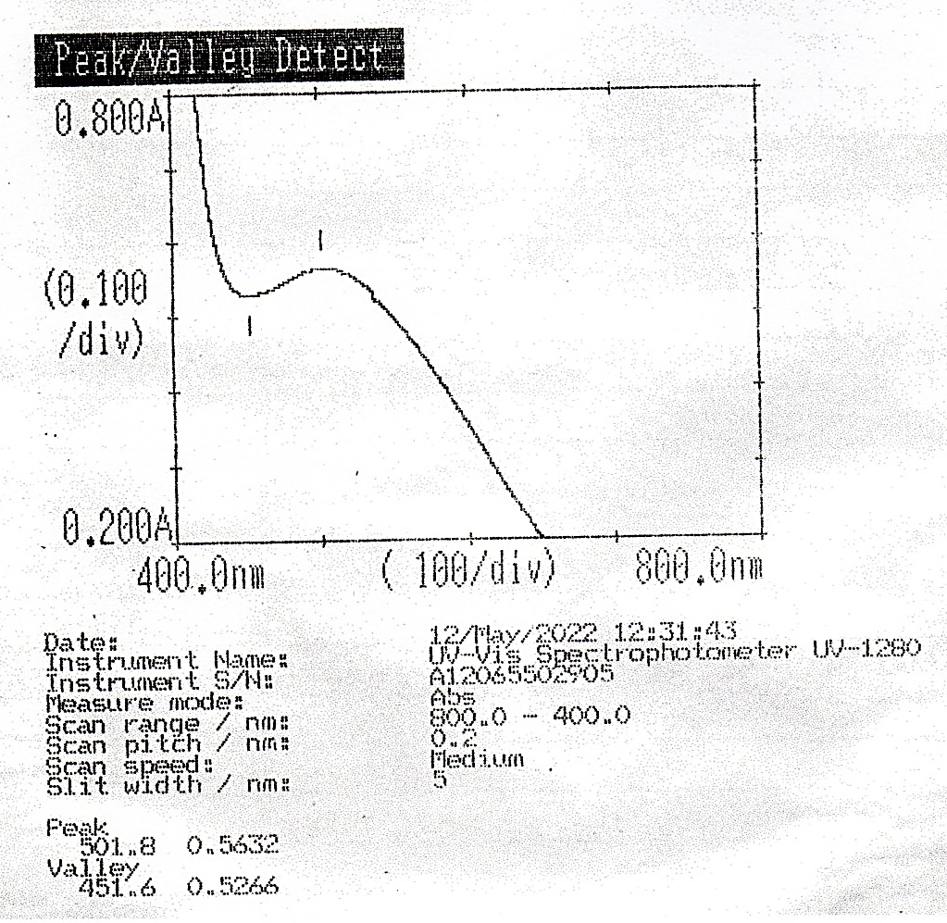
501,8 nm
Gambar 1. Panjang Gelombang Maksimal 501,8 nm

Analisis kandungan asam salisilat dimulai dengan membuat kurva baku asam salisilat. Kurva baku dibuat dengan konsentrasi 30-70 ppm. Masing-masing dari larutan tersebut diambil 10,0 ml, kemudian direaksikan dengan 2,0 ml larutan FeCl₃ 5%. Selanjutnya absorbansi masing-masing larutan diukur absorbansinya pada operating time 5 menit dan panjang gelombang maksimal 501,8 nm. Berikut hasil pengukuran kurva baku, Tabel 3.

Tabel 3. Hasil Pengukuran absorbansi kurva baku asam salisilat
Konsentrasi (ppm) | Absorbansi | Persamaan Regresi
29,5500 | 0,3539 | A = 0,07416
39,4000 | 0,4136 | B = 0,009025
49,2500 | 0,5159 | r = 0,9971
59,1000 | 0,6094
68,9500 | 0,7005

Persamaan yang digunakan dalam menentukan kadar asam salisilat dalam salep kulit adalah persamaan regresi linier y = 0,009025 x + 0,07416 dengan nilai linearitas sebesar 0,9971. Nilai linearitas sama dengan atau mendekati 1, maka korelasinya juga semakin baik.
Penetapan kadar merupakan salah satu pengujian untuk menjaga mutu suatu sediaan obat terutama di industri farmasi. Dalam pengujian penetapan kadar yang perlu diperhatikan adalah sifat dari sediaan obat itu sendiri. Salep kulit asam salisilat merupakan sediaan yang mengandung zat aktif asam salisilat dan juga basis salep biasanya menggunakan vaselin putih. Adanya basis salep ini akan mengganggu proses analisis kandungan asam salisilat yang ada. Sehingga perlu dilakukan proses ekstraksi untuk memisahkan zat aktif dari basis salepnya. Untuk proses ekstraksi umumnya menggunakan pelarut non polar seperti eter, benzene dan heksan. Umumnya harga dari pelarut non polar ini juga tidak murah, sehingga perlu dikembangkan dengan pelarut lain yang lebih ekonomis. Pada penelitian ini, digunakan pelarut campuran etanol 96% : aquadest (70 : 30) dengan bantuan pemanasan dengan waterbath. Sehingga akan mengurangi penggunaan pelarut non polar pada analisis asam salisilat dalam salep kulit. Dari hasil pengukuran kadar asam salisilat dalam salep kulit diperoleh data yang ditunjukkan pada Tabel 4.

Tabel 4. Data Hasil Pengukuran Asam Salisilat dalam Salep Kulit.
Sampel | Pengulangan | Absorban | Kadar (%) | Rata-Rata (%) | Kesimpulan
A | 1 | 0,4295 | 1,80 | 1,79 | MS
A | 2 | 0,4269 | 1,78 | 1,79 | MS
A | 3 | 0,4294 | 1,80 | 1,79 | MS
B | 1 | 0,4321 | 1,90 | 1,93 | MS
B | 2 | 0,4323 | 1,92 | 1,93 | MS
B | 3 | 0,4336 | 1,96 | 1,93 | MS
C | 1 | 0,3448 | 1,36 | 1,37 | MS
C | 2 | 0,3460 | 1,39 | 1,37 | MS
C | 3 | 0,3453 | 1,36 | 1,37 | MS
Keterangan: MS = Memenuhi syarat Standar Peraturan BPOM tahun 2010 yaitu tidak lebih dari 2 %
Berdasarkan data penetapan kadar asam salisilat dalam salep kulit menggunakan metode spektrofotometri visible rata-rata kadar dari merek A= 1,79 %; B= 1,93 % dan C= 1,37%. Kadar dari ketiga merek salep memenuhi persyaratan yang ditetapkan oleh BPOM yaitu tidak boleh lebih dari 2 %. Hal ini perlu diatur karena penggunaan asam salisilat yang berlebih dapat menyebabkan iritasi pada kulit. Selain itu, pada penelitian ini juga menunjukkan bahwa penetapan kadar asam salisilat dalam salep kulit secara spektrofotometri visibel dengan menggunakan pelarut campuran pelarut etanol 96% : aquadest (70 :30) bisa menghasilkan data yang baik. Sehingga tidak perlu menggunakan pelarut non polar untuk preparasi sampelnya.

KESIMPULAN
Pada penetapan kadar asam salisilat dalam salep kulit secara spektrofotometri visible dapat dianalisis dengan menggunakan campuran etanol 96% : aquadest (70:30) (pelarut sampel), operating time menit ke 5 dan panjang gelombang maksimal 501,8 nm. Dari hasil pengukuran terhadap ketiga merek sampel diperoleh kadar rata-rata merek A= 1,79 %; B= 1,93 % dan C= 1,37 %. Sehingga dapat disimpulkan bahwa seluruh sampel memenuhi persyaratan kandungan asam salisilat yang ditetapkan oleh BPOM yaitu tidak lebih dari 2 %.

DAFTAR PUSTAKA
Badan Pengawas Obat dan Makanan RI. 2010. Peraturan Badan Pengawas Obat dan Makanan Republik Indonesia Nomor: HK.00.05.42.1018 Tentang Daftar Bahan yang Diizinkan/Digunakan dalam Kosmetik dengan Pembatasan dan Peryaratan Republik Indonesia. Jakarta. Depkes RI. 1995. Farmakope Indonesia Edivi V. Departemen Kesehatan Republik Indonesia. Jakarta.
Depkes RI. 2020. Farmakope Indonesia Edivi VI. Departemen Kesehatan Republik Indonesia. Jakarta.
Fatmawati, F. dan Herlina, L. 2017. Validasi Metode dan Penentuan Kadar Asam Salisilat Bedak Tabur dari Pasar Majalaya. EduChemia, Vol. 2, No. 2, Juli 2017.
Feladita, N., Retnaningsih, A. dan Susanto, P. 2019. Penetapan Kadar Asam Salisilat pada Krim Wajah Anti Jerawat yang Dijual Bebas Di Daerah Kemiling Menggunakan Metode Spektrofotometri UV-Vis. Jurnal Analis Farmasi, Vol. 4, N0. 2, Oktober 2019, 101-107.
Gandjar, I. G. dan Rohman, A. 2007. Kimia Farmasi Analisis. Pustaka Pelajar. Yogyakarta.
Hadisoebroto, G. dan Budiman, S. 2019. Penetapan Kadar Asam Salisilat pada Krim Anti Jerawat yang Beredar di Kota Bandung dengan Metode Spektrofotometri Ultra Violet. J. Kartika Kimia, Mei 2019, 2, (1), 51-56.
Nofita, Saputri, G. A. R. dan Septiani, A. 2018. Penetapan Kadar Asam Salisilat pada Pembersih Wajah (Facial Foam) yang di Jual di Pasar Tengah Bandar Lampung dengan Metode Spektrofotometri UV-Vis. Jurnal Analis Farmasi, Vol. 3, No. 1 , Januari 2018, 33-41.
Patil, S. A., Khairnar, B. J., Mane, D. V. dan Chaudhari B. R. 2015. A Validated Stability-Indicating HPLC Related Substance Method for Salisylic Acid in Bulk and Dosage Form. World J Pharm Sci 2015, Vol 3 (6), 1184-1190.
Sulistyaningrum, S., Hanny, N. dan N. Effendi, E. H. 2012. Penggunaan Asam Salisilat Dalam Dermatologi. J Indon Med Assoc. Vol. 62, No. 7, Juli 2014.
Vogel. 1994. Kimia Analisis Kuantitatif Anorganik. Buku Kedokteran EGC. Jakarta.

